金坛区“名师导学”公益活动

导学教师须知

一、导学点导学要求

1.提前10分钟在导学点门口签到，凭统一证件进入导学场所；

2.根据信号（铃声）统一上、下课和课间休息；

3.对导学学生进行考勤，如果学生没有准时参加应立即向导学点负责同志反映；

4.提醒学生：爱护导学点公共财物，爱护学校环境卫生，导学结束，请随手将教室电器设备、门、窗关闭。随后立即离开导学点，不得滞留或到学校操场游戏、打球等；

5.导学期间请认真指导学生，导学课堂不做与导学无关的事情；

6.对学生进行安全教育，导学期间如遇突发事件，第一时间与导学工作人员联系。

二、导学课堂要求

1.导学任务：导学不是补课，是要求学生提前根据这一阶段学习情况来梳理问题，并带着问题来问教师。教师给予学习问题诊断、学习方法建议、提升学习能力。导学在解决学生学业具体问题的同时，更注重改变学生的被动学习意识，提升学生的学习能力和思维品质。

2.导学提示：基于问题解答，强调互动交流，注重方法指导。

3.导学准备：

（1）根据上报主题课程提前备课；

（2）本学科近阶段学生常见问题梳理；

（3）本学科近阶段需落实的课标要点；

（4）可准备导学前检测材料或导学后巩固材料，一式10份；

（5）教师原则上自备导学器材、材料等，如需借用器材，请提前一天与区教育服务中心联系。

三、导学活动结束后，请填写《金坛区“名师导学”公益活动登记表》上交现场工作人员。

四、金坛区教育局“名师导学”公益活动联系电话：82882100，联系人：吴锁俊。

金坛区“名师导学”公益活动

导学流程建议

1.解答疑问：要求学生导学前梳理学科问题，带着问题或相关学科教材、作业、试卷等来参加导学。教师根据学生的提问，分别给与讲解、交流；

2.概括提升：根据交流情况了解学生存在基本问题，给予知识点讲解、学习方法指导、思维能力训练等；

3.练习检测：给予针对性练习训练；

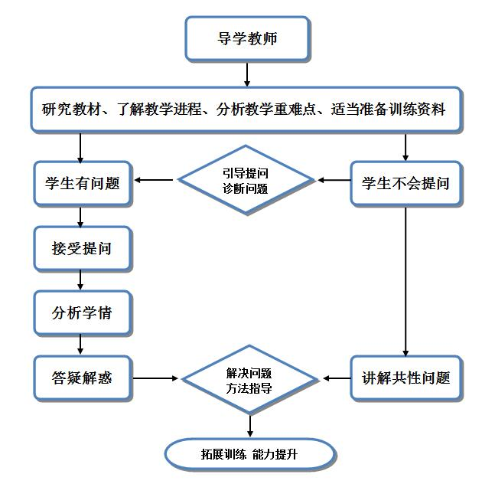4.拓展指导：根据年段、学科不同特点，分别给予拓展训练、提升阅读等开阔眼界的训练。